Кировское областное государственное образовательное автономное

учреждение дополнительного профессионального образования

«Институт развития образования Кировской области»

Муниципальное общеобразовательное автономное учреждение

«Лицей № 21» города Кирова

**Использование виртуальных инструментов для организации преподавания курса проектной деятельности**

*Криницына Екатерина Александровна,*

*учитель информатики*

**2025**

Информационно-коммуникационная компетентность является одной из самых востребованных для современного человека, поскольку многие области профессиональной деятельности связаны с обработкой большого объема информации, требуют использования компьютера, средств телекоммуникаций и сети Интернет.

Школа сегодня и сегодняшний учебный процесс предполагают внедрение новых форм работы и предусматривают новые роли: ученика, как активного исследователя, творчески и самостоятельно работающего над решением учебной задачи, широко использующего информационно-коммуникационные технологии для получения необходимой информации, и учителя, как консультанта, который должен обладать умением и навыками использования компьютерных технологий, а также предполагает использовать инновационные методы обучения.

В наших общеобразовательных учреждениях выделены, направленные на проектно-исследовательскую работу для подготовки детей к защите индивидуального итогового проекта по окончанию 9 класса. Основная идея заключается в том, что школьники в течение года работают над своим индивидуальным проектом, который в обязательном порядке должен закончиться осязаемым продуктом, выполняя при этом мини-проекты, основанные на использовании разных виртуальных инструментов. На занятиях рассказывается теоретический блок и основные инструкции по работе с сервисами.

Кратко о реализации данного курса и о технологиях, которые используются для реализации данного направления.



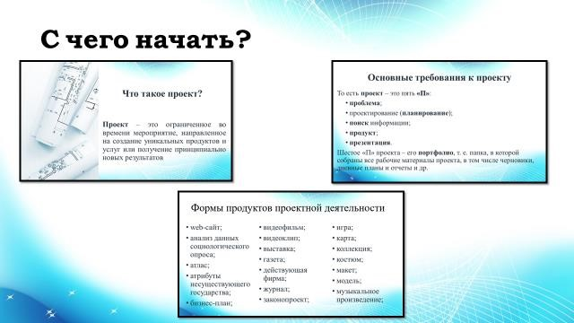В начале года возникает вопрос «Что такое проект? С чего начать?»

Конечно же первые занятия посвящены введению в проектную деятельность, изучаются базовые

определения и термины: проект, виды проектов, основные этапы проектирования, проблема и актуальность работы. Правило шести «П».

В качестве практической работы и для подведения ребят к формулировке темы им даётся задание: найти в сети Интернет не менее 10 примеров научных проектов, интересных ребятам, записать их тему, исследовательскую часть и полученный продукт.

Хочется сказать, что ребятам рекомендовано создать свой гугл аккаунт, в котором они будут на протяжении работы над проектом сохранять все созданные документы и при необходимости их отправлять на проверку учителю, а когда вся работа будет доведена до идеального варианта, то распечатать и сформировать все в общей папке.

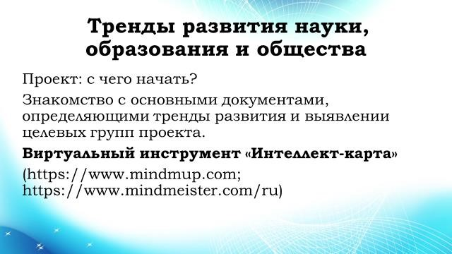После этого с ребятами были проведены несколько уроков погружения в тем., Целью было помочь обучающимся определиться с темой своего проекта, они создавали интеллект-карту поиска идеи

их будущей работы (отразить свои интересы, возможности, знания, целевую аудиторию и т. д.)

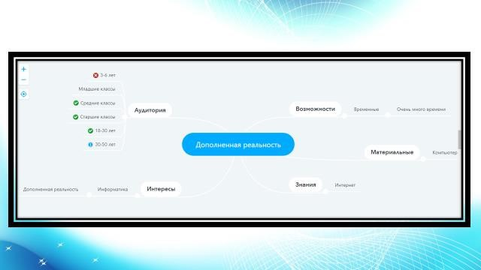Интеллект-карта (с англ. mind map) представляет собой эффективную графическую технику, предназначенную для управления творческим мышлением. Такую ментальную карту рекомендуется составлять в случаях, когда надо осмыслить достаточно сложную проблему, найти нестандартные пути ее решения.

Примеры:

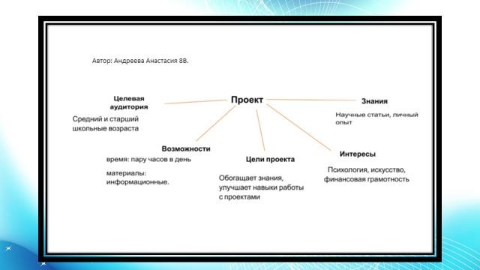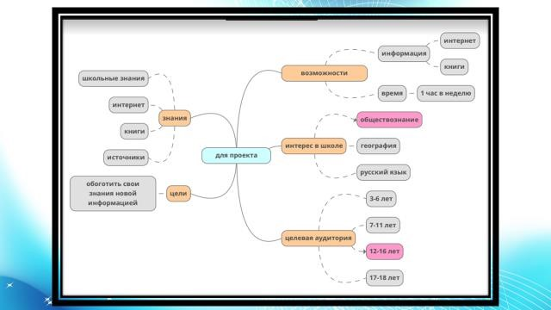

После проведения серии мозговых штурмов для генерации новых идей

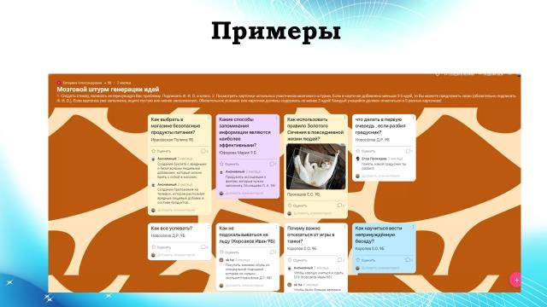создания проектов участниками группы, был сформирован банк данных проектов (описание в формате: тема, исследовательская часть, продукт). Ребята вносят в общую таблицу тему своего

проекта, в чем исследовательская часть и предполагаемый продукт.

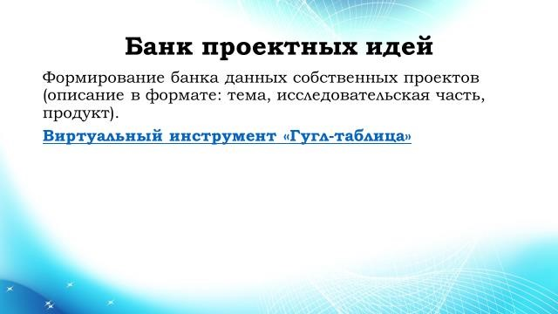

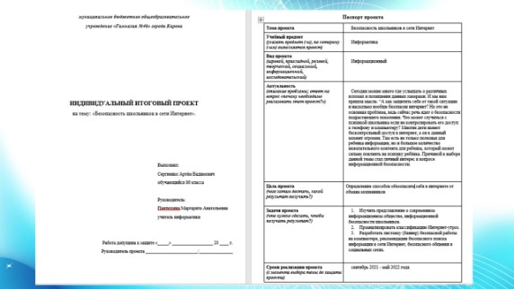Далее начинаем работать с темой. Необходимо сформировать представление об основных основополагающих элементах введения: актуальность, как правильно сформулировать цель, задачи, что такое проблема, гипотеза и методы исследования.

*В качестве практической работы учащиеся должны подготовить черновик паспорта проектной идеи.*

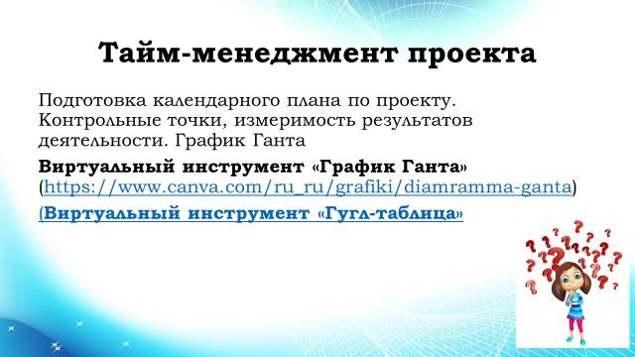Половина успеха заключается в том, чтобы правильно спланировать свое время. Для этого нужно разработать план работы над индивидуальным проектом и разбить всю работу на задачи. Следующим

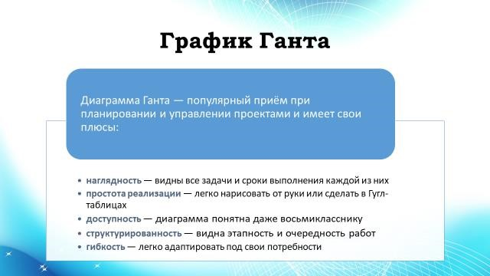очень важным заданием стал тайм-менеджмент проекта, подготовка календарного плана по проекту.

Диаграмма Ганта — это инструмент, помогающий управлять проектами, планировать задачи и структурировать рабочий процесс.

Основными задачами являются:

* Определить состав работ и их последовательность.
* Оценить продолжительность каждой работы.
* Разработать план-график проекта.

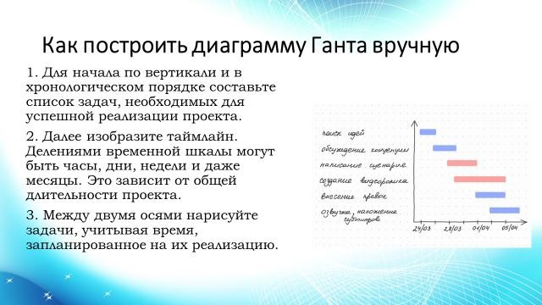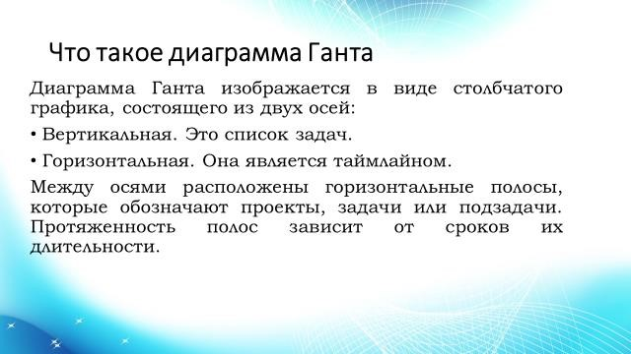

Работать предложено в нескольких сервисах, например, таких как, гугл-таблица, canva

*Пример:* 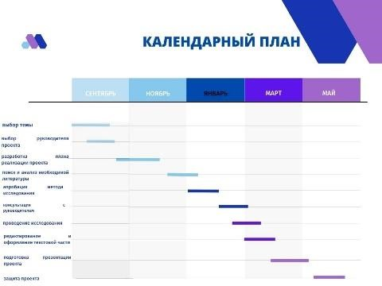

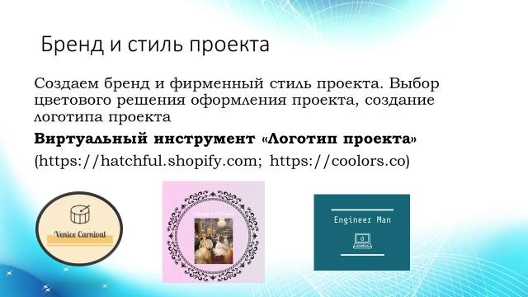Конечно, детям нужно дать пространство для творчества. Не забываем про развитие креативного мышления. Поэтому даем возможность создать логотип своего проекта и выбрать цветовую схему, в дальнейшем учащиеся смогут использовать свой логотип на всех материалах проектной работы.

Создание основной части проекта.

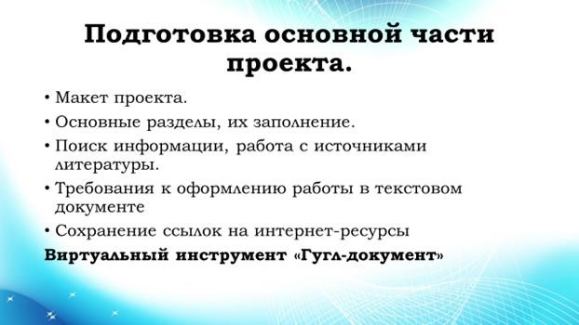

После того, как основная часть проекта подготовлена и уже определилась основная мысль, ребятам предлагается познакомить своих

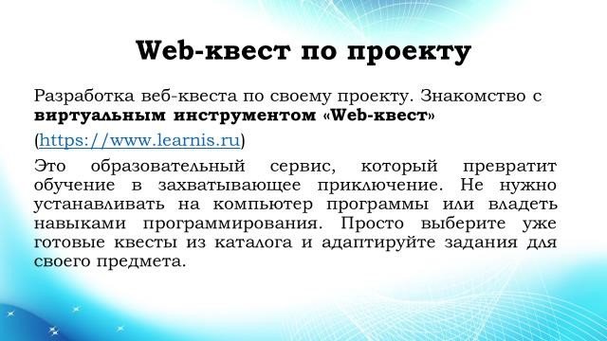одноклассников и ребят в параллели с основной мыслью проекта, но для

повышения

мотивации и интереса придаем этой задаче игровой момент. Ребята создают квест – комнату с 3-5 вопросами по содержанию своей проектной идеи. Обучающимся необходимо пройти 3 любых квеста других учеников, чтобы понять, о чем главная мысль каждого проекта, а потом оценить их по установленным критериям в предложенной гугл-форме.

Learnis — это образовательный сервис, который превратит обучение в

захватывающее приключение. Не нужно устанавливать на компьютер программы или владеть навыками программирования. Просто выберите уже готовые квесты из каталога и адаптируйте задания для своего предмета.

Двигаемся дальше.

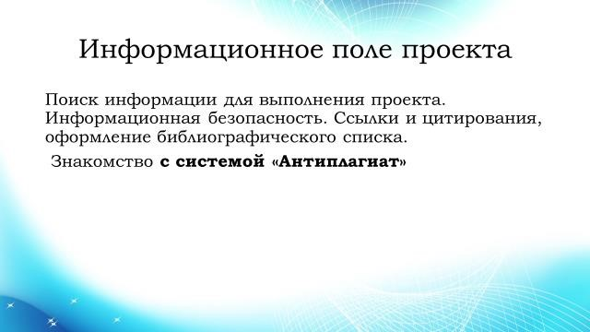При подготовке индивидуального проекта нужно оценивать возможности и желание ребят ускорить процесс подготовки над проектом, поэтому проверкой всех

работ на антиплагиат не обойтись. Существует российский интернет-проект, программно-аппаратный комплекс для проверки текстовых документов на наличие заимствований из открытых источников в сети Интернет и других источников. В среднем, допускается не больше 45% плагиата в тексте работы, т. е. процент уникальности должен быть в диапазоне от 55% до 90%.

На практике нужно составить бюджет проекта с описанием необходимых ресурсов

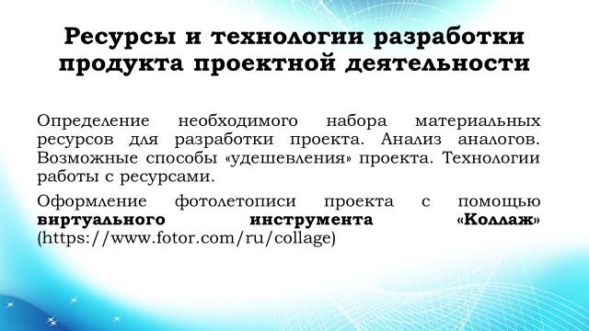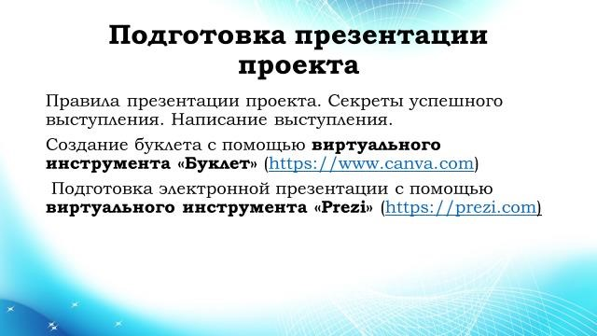

Последним этапом работы перед защитой становится подготовка качественной презентации проекта. Существует очень много сервисов для создания красочных и интересных буклетов или презентаций. Например, Canva или Prezi.

Вывод:

Работа над индивидуальными итоговыми проектами сейчас является одной из самых актуальных и значимых форм работы с учащимися. Она позволяет развивать ИКТ-компетентность, помогает формировать другие виды компетенций через систему заданий, направленных на создание итогового продукта, дает возможность ученикам почувствовать свою самостоятельность, состоятельность. Сайт проектной деятельности [(http://projekt-l21.tilda.ws/)](http://projekt-l21.tilda.ws/) позволяет помочь педагогам в сложном вопросе обучения учащихся созданию проектной работы, дает возможность работать с детьми в умном, специально для этого организованном пространстве, красиво оформленном с учётом их возрастных особенностей. Сайт – подвижный инструмент, т. к. позволяет обновлять информацию, формировать банк проектных работ, хранящийся в «облаке». Доступ ко всем материалам возможен в любое время с любого устройства и географического расположения. Эффективность применения доказана в процессе апробации в МОАУ «Лицей № 21» города Кирова в рамках проекта по наставничеству

«Учёный – учитель – студент – школьник» в 2020 - 2021 гг.